GEOGRAFIJA TEST

Če bi v Alpah izvrtali vrtino do globine 90 km, na kateri del zemeljske notranjosti bi naleteli? ___________________________________________________________

Granitno plast imenujemo tudi _______________________________________.

Zgornji del plašča imenujemo _________________________________________.

V kakšnem agregatnem stanju je skrajni spodnji del spodnjega plašča? ___________________________

Lupina Zemlje plava na podlagi, imenovani ______________________________________.

Skalno gorovje, Andi … imajo slemenitev S-J. Kaj je vzrok za takšno slemenitev? _________________________________________________________________________________________________________________

Kam se premika plošča Kokos? ___________________________________________________________________________

V mlajšem paleozoiku je potekala ___________________________________________.

Poveži pojme:

1. ščit, plošča A kemično preperevanje

2. hipocenter B puščave

3. korozija C predkambrij

4. erg D skorja, plašč

Prod se sprime v ______________________________________.

Ali je na jugozahodu Slovenije (Primorska) bilo v paleogenu več ali manj kopnega kot danes? ___________________________________________

Kako se imenuje kraška oblika v katero voda ponika oz. iz nje izvira? ____________________________

V kakšnem tipu podnebja nastaja stožčasti kras? ___________________________________

Puščava Atacama je posledica ____________________________________________________________.

Skiciraj nastanek abrazijske police!

Kakšen izliv imajo Laba, Garona, Loara? ___________________________________________

Zakaj se obale (od vseh tipov površja) najhitreje spreminjajo? _________________________________________________________________________________________________________

Bila je celinska poledenitev. Zakaj ima Norveška fjorde, Finska pa ne? _________________________________________________________________________________________________________

Kakšno bo vreme v Minsku naslednji dan? Vprašanje se nanaša na karto!

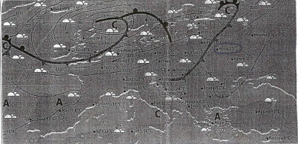

__________________________________________________________________________________________________________________

Po prehodu hladne fronte tlak ______________________________, temperatura pa se _______________________________.

Ali se potek izoterm ujema s potekom izobar? Razlaga! ______________________________________________________________________________________________________________________________________________________________________________________________________________________________________________________

Naštej tri tipe intraconalnih prsti!

a) ___________________________________

b) ______________________________________________

c) __________________________________________

Središčne vasi imajo zemljo v _____________________, celotne kmetije pa v _____________________.

Katera funkcija je vplivala na ustanovitev in razvoj Canberre? _____________________________

Kdaj je živinoreja intenzivna? _____________________________________________________________________

Ali je ročno gredasto poljedelstvo ekstenzivno?

DA

NE

Kateri dve kulturi so v času prve agrarne revolucije vključili v večletno kolobarjenje? _____________________________________

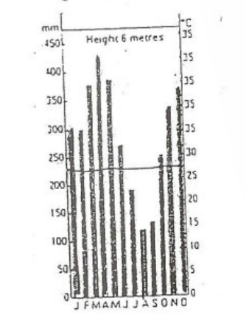Oglej si klimogram! Napiši!

tip podnebja: ___________________________

prst:_______________________________

naravna vegetacija:______________________

kulturna vegetacija:_____________________________

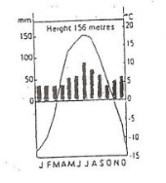

tip podnebja: ___________________________

prst:_______________________________

naravna vegetacija:______________________

kulturna vegetacija:_____________________________

Klimogram prikazuje monsunsko podnebje. Kateri barični aktivni center vpliva nanj?

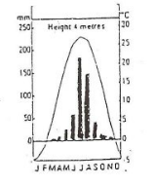_____________________________

Oglej si klimogram! Napiši:

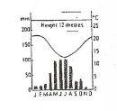tip podnebja: ___________________________

prst:_______________________________

naravna vegetacija:______________________

kulturna vegetacija:_____________________________

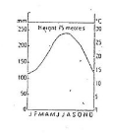

tip podnebja: ___________________________

prst:_______________________________

naravna vegetacija:______________________

kulturna vegetacija:_____________________________